9.11.16 .
Классный час «ГИМН, ГЕРБ, ФЛАГ РОССИИ» провел с учащимися 6 В» класса выпускник школы Владислав Кярсня, студент второго курса Государственной Юридической Академии г. Саратова

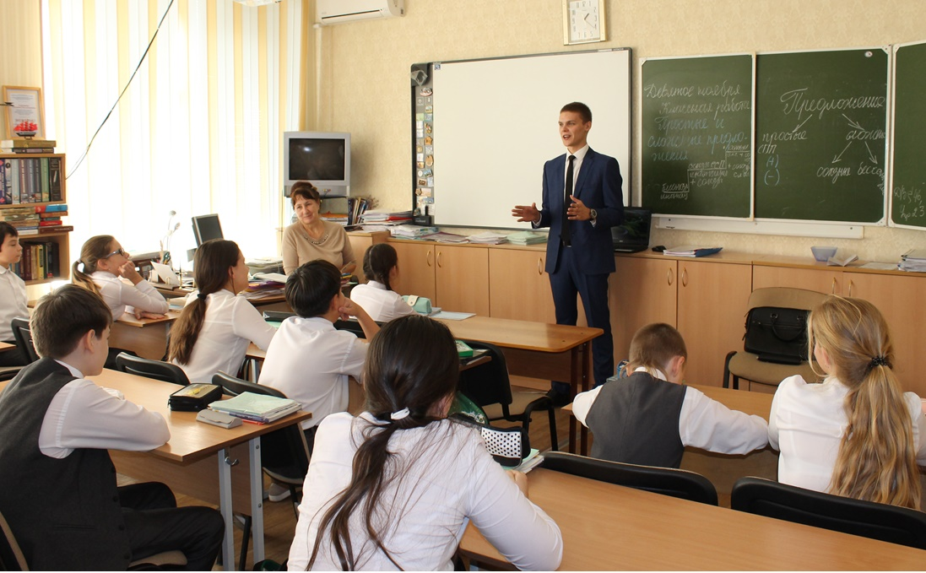

На вопрос Владислава о знании слов гимна ребята ответили: «ДА!»
Артем Карташев вызвался солировать, а ребята дружно подхватили.

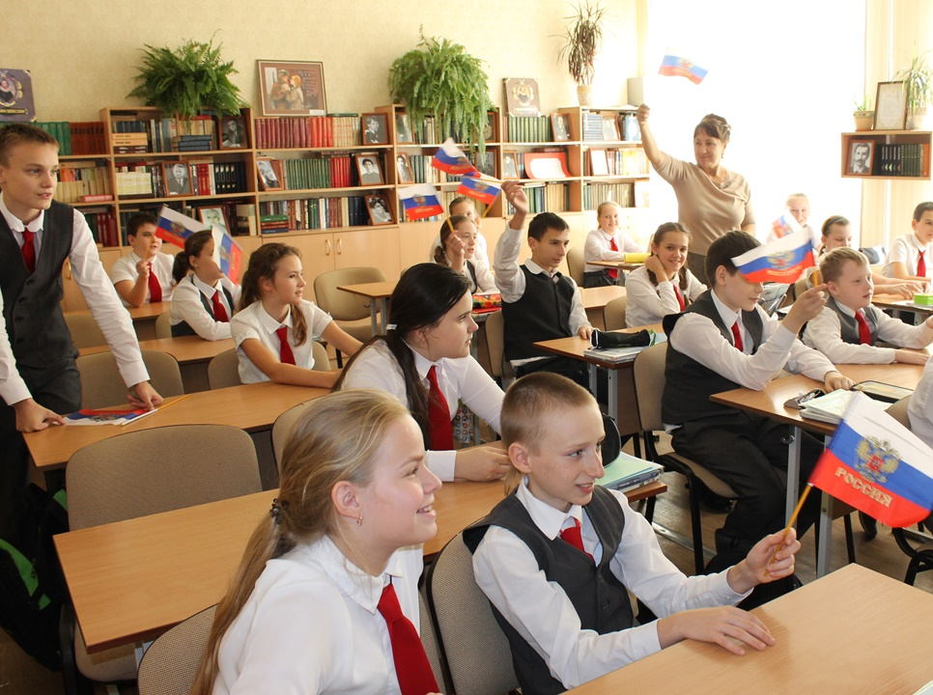

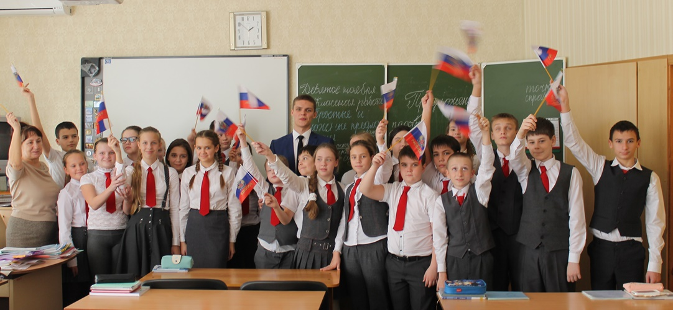

Классный час завершился общей фотографией.

